Воспитательная работа в 2010 – 2011 учебном году строилась на основе Концепции воспитательной деятельности образовательных учреждений Воронежской области на 2006 – 2011 гг.
Цель воспитательной работы школы –
Обеспечение оптимального уровня интеллектуального, духовно-нравственного, социально-культурного и физического развития личности каждого ученика на основе его природных задатков и склонностей.

Задачи: 1. Создание условий для развития школьного коллектива через систему КТД.
2 . Развитие и упрочнение детской организации как основы для межвозрастного конструктивного общения, социализации, социальной адаптации, творческого развития каждого учащегося. Обновление и дальнейшее развитие системы ученического самоуправления, формирование у учащихся чувства ответственности, самостоятельности, инициативы.
3. Активное вовлечение родителей в процесс жизнедеятельности школы, продолжение формирования системы работы с родителями и общественностью.

Приоритетным направлением при этом является забота о физическом, психическом и нравственном здоровье детей.
Воспитательная система школы строится по направлениям :
• «человек»
• «семья»
• «здоровье»
• «природа»
• «наша родина»
• «культура»
• «право»

Воспитательная деятельность распределяется по аспектам:
  - личность;
  - коллектив;
  - семья;
  - здоровье.

«Личность»

Направления деятельности:
- помощь учащимся в осознании и понимании ими морали и законов общества,
- выявление и активизация имеющихся ресурсов, обобщение и расширение передового опыта по нравственному воспитанию учащихся,
- воспитание гражданина через изучение ее правовой и государственной систем, символики, истории, общественной жизни, жизни и деятельности выдающихся личностей,
- создание условий для самовыражения детей во внеурочной деятельности,
- социальная адаптация детей,
- формирование у учащихся коммуникативных навыков,
- организация профилактической работы с детьми «группы риска»,
- экологическое воспитание.

Ведущие интегративные качества личности выпускника:
Честность, самостоятельность, развитый эстетический вкус, умение управлять собой, чувство долга, объективная самооценка, патриотизм.

«Коллектив»

Направления работы:
- формирование общественного мнения по важнейшим проблемам жизни, общества и человеческих отношений;
- совершенствование форм и методов ученического самоуправления;
- организация работы по благоустройству, самообслуживанию;
- вовлечение учащихся в деятельность ученического самоуправления;
- выпуск общешкольной газеты с компьютерной версткой;
- расширение и укрепление связей и отношений школы с учреждениями образования, культуры, спорта, правоохранительными органами, медучреждениями, отдельными представителями и группами из окружающего социума.

Ведущие интегративные качества выпускника:
Организованность, коллективизм, вежливость, исполнительность, дисциплина, инициатива, чуткость, доброта.

«Семья»

Направления деятельности:
- выявления и адаптация детей из неблагополучных семей и здоровой жизни;
- определение неиспользованных резервов семейного воспитания и их реализация в воспитательном процессе;
- активизация работы с нестандартными семьями;
- психологическая поддержка и помощь семье в стрессовых ситуациях;
- пропаганда здорового образа жизни семьи.

Ведущие интегративные качества личности:
Гуманность, трудолюбие, бережливость, ответственность.

«Здоровье»

Направления деятельности:
- укрепление материальной базы для создания условий, обеспечивающих повышение эффективности физкультурной, оздоровительной работы;
- мониторинг состояния здоровья детей;
- повышение квалификации педагогов и родителей в вопросах охраны здоровья, воспитания здорового образа жизни;
- создание адаптивной среды и обеспечение условий для развития детей, имеющих особенности развития;
- работа по охране и укреплению здоровья детей, воспитание здорового образа жизни;
- создание внеурочных взросло – детских объединений спортивной направленности;
- развитие системы туристической работы в школе.

Ведущие интегративные качества выпускника:
Ответственное отношение к собственному здоровью, организованность, требовательность к себе.

Воспитательная работа в школе осуществлялась через:
Классные часы
Класс | Классный руководитель | Кол-во проведенных классных часов | Единые классные часы | Охват обучающихся
1 | Ситникова В.Н. | 33 | 4 | 100%
2 | Приходько Е.Г. | 35 | 4 | 100%
3 | Зубкова В.И. | 35 | 4 | 100%
4 | Пахомова А.И. | 35 | 4 | 100%
5 | Шабанова Н.Н. | 35 | 4 | 100%
6 | Шавлова Л.А | 35 | 4 | 100%
7 | Застрогина Н.Н. | 35 | 4 | 100%
8 | Лопатина Е.В. | 35 | 4 | 100%
9 | Баркалова В.Д. | 34 | 4 | 100%
10 | Елфимова Г.А. | 35 | 4 | 100%
11 | Мацнева А.Е. | 34 | 4 | 100%

Единые классные часы
День знаний  Классные часы «Урок мужества » , «Закон о подростке, подростку о законе».  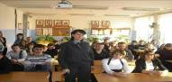 | 100% | 1-11 классы, кл. рук. | 1 сентября | Проведение единых классных часов в 1-11 классах
Классные часы «Наши права и обязанности»  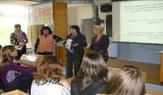 | 100% | 1-11 классы, кл. рук. | Сентябрь | Проведение единых классных часов в 1-11 классах
Классный час «Наш выбор- здоровый образ жизни».  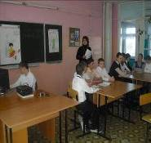 | 100% | 1-11 классы | Сентябрь | Проведение единых классных часов в 1-11 классах ,собран материал
Классный час «23 февраля»  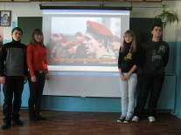 | 100% | 1-11 классы | февраль | Проведение единых классных часов в 1-11 классах ,собран материал
Классный час «8 марта»  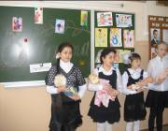 | 100% | 1-11 классы | март | Проведение единых классных часов в 1-11 классах,собран материал
День космонавтики.  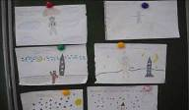 | 100% | 1-11 классы, кл. рук. | апрель | Единый классный час, конкурс рисунков по теме «Космос – глазами детей»
Единый классный час «Чернобыль»  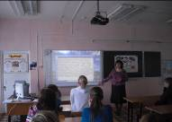 | 100% | 1-11 классы, кл. рук. | апрель | Единый классный час
Уроки Памяти и Мужества  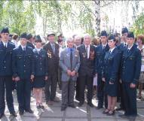 | 100% | 1-11 классы, кл. рук. | Январь, май | Единый урок

Общешкольные внеклассные мероприятия

Класс | Классный руководитель | Кол-во проведенных общешкольных мероприятий | Охват обучающихся
1 | Ситникова В.Н. | 2 | 100%
2 | Приходько Е.Г. | 3 | 100%
3 | Зубкова В.И. | 2 | 100%
4 | Пахомова А.И. | 3 | 100%
5 | Шабанова Н.Н. | 2 | 100%
6 | Шавлова Л.А | 1 | 100%
7 | Застрогина Н.Н. | 3 | 100%
8 | Лопатина Е.В. | 3 | 100%
9 | Баркалова В.Д. | 2 | 100%
10 | Елфимова Г.А. | 2 | 100%
11 | Мацнева А.Е. | 4 | 100%

День знаний  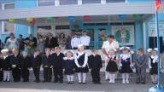 | 100% | 1-11 классы, классные руководители | 1 сентября | Проведение общешкольной линейки , открытые уроки в 1-11 классах
День самоуправления 5 октября  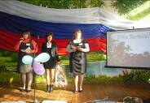 | 100% | Ответственный 11 класс  1-11 классы, классные руководители, учителя | Октябрь | Торжественная линейка, замещение учителей на уроках обучающимися 11 класса, праздничный концерт, конкурс сочинений, поздравление ветеранов педагогического труда, собран материал
Туровские верста | 23 чел. | 9-11классы | Сентябрь | Участие в кроссе.
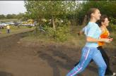
День села  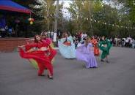 | 60 чел. | Ответственные учителя художественно эстетического цикла | Октябрь | Участие в концерте посвященному Дню села Нижнедевицк..
Праздник осени  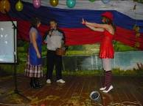 | 100% | Ответственные 1, 9 классы | Октябрь | Праздничный концерт
Прием в звездочата  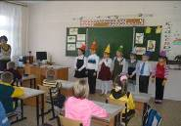 | 100% | 1 класс, кл. рук., 2-6 классы | Октябрь | Праздник, поздравления 1- классников.
День матери  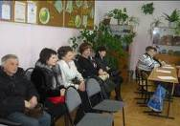 | 100% | 1-11 классы, классные руководители | Октябрь | На День матери были организованы разные мероприятия: выставка рисунков «Все краски жизни для тебя…», выставка книг и публикаций; конкурс сочинений, «Мама моя – одна такая», КВН «Для любимых наших мам».
"Здоровым быть здорово!"  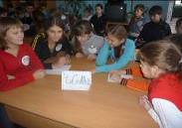 | 100% | 5-8 классы, классные руководители  Ответственный 8 класс | Декабрь | Были организованы разные мероприятия: выставка рисунков «зож» выставка книг , общешкольное мероприятие
Новый год  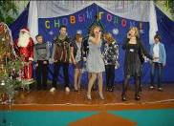 | 100% | 1-11 классы, классные руководители | Декабрь | Литературно- музыкальные композиции.
Рождественская звезда  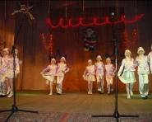 | 87 чел. | Ответственные учителя художественно эстетического цикла | Январь | На фестивале были представлены танцевальные группы «Лучики» (1-4 кл) , «Непоседы» (5-7кл), «Конфетти» (8-11 кл.) под руководством учителя ритмики и танца Заниной Н.А. и вокальная группа «Планета детства» под руководством Толмачевой О.И.
Месячник «Воронеж! Ты –слава России»  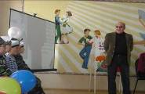 | 182 | Учащиеся  1–11-х классов  Классные руководители 1-11-х классов | Январь | Уроки Мужества и Памяти, встречи, беседы, классные часы.
КТД, посвященное 69-й годовщине освобождения Нижнедевицка от немецко-фашистских захватчиков  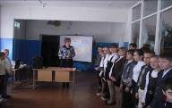 | 100% | Ответственные учащиеся 5 класса | Январь | Общешкольная линейка литературно-музыкальная композиция, выпуск стенгазет, поздравления ветеранов ВОв и педагогического труда, собран материал
Декада спорта и здоровья  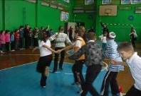 | 100% | Учителя физической культуры | Январь | Соревнования, викторины, беседы, встречи с медработниками, участие в районных мероприятиях
Единый урок СНГ  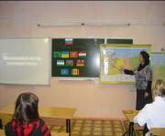 | 189 | Учащиеся  1–11-х классов  Классные руководители 1-11-х классов | Январь | Единый урок Содружества Независимых Государств Собран материал
Единый урок, посвященный Содружеству Независимых государств.
24.01.2011г.
Класс | Охват детей | Ответственный | Тема урока
1 | 17 | Ситникова В.Н. | Символы Российской Федерации
2 | 13 | Приходько Е.Г. | Давайте жить дружно!
3 | 10 | Зубкова В.И. | Государственные символы своего государства и государств – участников СНГ
4 | 17 | Пахомова А.И. | Наши государственные символы.
5 | 14 | Шабанова Н.Н. | Моя великая Россия
6 | 14 | Шавлова Л.А. | Мы- против экстремизма
7 | 15 | Застрогина Н.Н. | Мы против международного терроризма.
8 | 25 | Лопатина Е.В. | Моя Родина-Россия
9 | 20 | Баркалова В.Д. | История и традиции народов стран СНГ
10 | 19 | Елфимова Г.А. | Страна моя родная!
11 | 24 | Мацнева А.Е. | Мы - граждане России

Районный этап областного фестиваля- конкурса патриотической песни «Красная гвоздика»  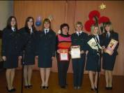 | 12 чел | 6-9 класс | Январь | Ансамбль «Планета детства» - 1 место
Рождество христово  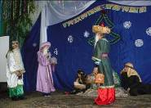 | 100% | Учащиеся  1–11-х классов  Классные руководители 1-11-х классов | Январь | Урок, внеклассное мероприятие
День молодого избирателя.  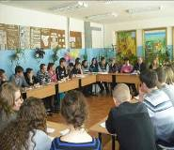 | 182 | Учащиеся  1–11-х классов  Классные руководители 1-11-х классов | Февраль | Выставка книг «Человек. Государство. Закон»  Деловая игра «Я - гражданин России,  будущий избиратель»  Классный час на тему  «Государственные символы России» Встреча с представителем ТИК и главой Нижнедевицкого муниципального района
Вечер встречи  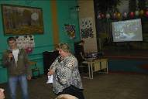 | 10класс | Учащиеся 9-11классаов | Февраль | Общешкольное мероприятие .Проведен вечер встречи с выпускниками, материал собран
23 февраля  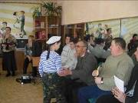 | 100% | 1-11класс  Ответственные 4,8 класс | Февраль | Классные часы, внеклассные мероприятия
Районная олимпиада по основам избирательного законодательства | 67 человек | Клуб «Молодого избирателя», команда «Правильный выбор» | Февраль | 2 место
Декады молодого (будущего) избирателя.

Дата | Наименование мероприятия | Категория участников | Охват  участников | Организаторы | Гости
15.02.2011г. | Классный час на тему  «Государственные символы России» | Учащиеся  1–11-х классов | 182 | Классные руководители 1-11-х классов
с15.02.20011г.  по 18.02.2011г. | Выставка книг «Человек. Государство.  Закон» | Учащиеся  5–11-х классов | 130 | Учитель истории Лопатина Е.В.
17.02.2011г. | Деловая игра «Я - гражданин России,  будущий избиратель» | Учащиеся  9–11-х классов | 60 | Зам. директора по В.Р  Шмойлова О.И  ( председатель УИК 21\02)  Учитель истории Лопатина Е.В.
18.02.2011г. | Деловая игра «Мы - будущие избиратели» | Учащиеся  6–8-х классов | 48 | Ст. пионервожатая  Воробьева Е.Н.
21.02.2011г. | Встреча с представителями ТИК | Учащиеся  9–11-х классов | 60 | Зам. директора по В.Р  Шмойлова О.И. | Председатель ТИК Крайников В.Н.
21.02.2011г. | Встреча с представителями  органов местного самоуправления | Учащиеся  9–11-х классов | 60 | Зам. директора по В.Р  Шмойлова О.И. | Глава Нижнедевицкого муниципального сельского поселения Глебов В.П.

Масленица  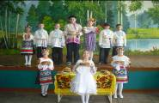 | 1-4 класс | Ответственные учащиеся 3 класса | Март | Ярмарка, концерт
8 марта  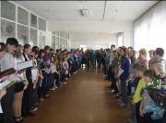 | 100% | Ответственные учащиеся 9 класса | Март | Общешкольная линейка, концерт в РДК
Праздник «Букваря»  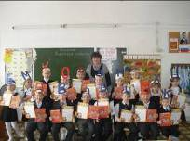 | 100% | Ответственные учащиеся 1 класса  Для 1-4 классов | апрель | Внеклассное мероприятие
День Победы  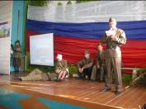 | 100% | Ответственные учащиеся 1-11 класс, учителя художественно- эстетического цикла | май | Уроки Памяти и Мужества , просмотр фильмов о Великой Отечественной войне , организуется выставка книг, рисунков , литературно- музыкальная композиция. 9 мая ученики нашей школы стояли в почетном карауле на братской могиле и участвовали в районном праздничном концерте
Поздравление ветеранов войны и труда с Днем Победы.  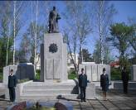 |  | Уч-ся гимназии | Май | Отчет
Районный конкурсе «Я- законодатель»  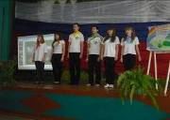 | 6 чел | 10 класс | апрель | Ответственные были челны волонтерского отряда из 10 класса, которые одержали победу и представляли наш район на зональном конкурсе в г. Лиски.
Пасхальная неделя.  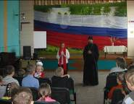 | 1-4 класс | Ответственные учащиеся 4 класса | апрель | Внеклассное мероприятие, встреча с настоятелем Нижнедевицкого храма «Вознесение Господне» иереем Сергеем Подплетневым и матушкой Татьяной  .
Игра «Победа»  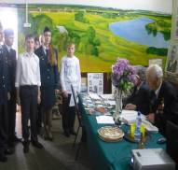 | 15 чел | Детское объединение «Патриот» | Апрель | Зональная игра
Последний звонок  Выпускной вечер  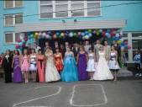 | 100% | 1-11класс, классные руководители | Май, июнь | Общешкольная линейка, последний урок, вечер.
Работа ЛООЛ «Солнышко»  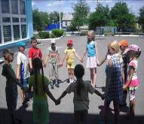 | 60 человек | Учащиеся 1-5 кл. учителя | Июнь | Собран Материал
Международный день борьбы с наркоманией.

№ | Мероприятие | Дата и время | Ответственные | Охват детей
1 | «Веселые старты» в рамках программы «Школа здоровья» | 20.06.2011 г.  11.00 ч. | Учитель физической культуры А.Л.Белозоров  ст. пионервожатая Воробьева Е.Н. | 60
2 | Беседа с детьми на тему: «Здравствуй, здоровое поколение!» | 21.06.2011 г. 11.00 ч. | Социальный педагог школы Кириченко И.С. | 80
3 | «Здравствуй, детство золотое!»- информационный стенд. | 21.06.2011 г. | Социальный педагог школы Кириченко И.С.  руководитель детского объединения «Юнкор» Зубкова В.И. | 190
4 | Конкурс рисунков на асфальте «Мы выбираем здоровый образ жизни» | 21.06.2011 г.  13.00 ч. | Учитель начальных классов Ситникова В.Н. | 60
5 | Конкурс на лучший слоган «Мы выбираем здоровый образ жизни!» | 22.06.2011 г.  11.00 ч. | Учитель русского языка Шабанова Н.Н. | 60
6 | Дружеский турнир по мини – футболу «Мы за здоровое поколение!» среди команд ЛОЛ | 23.06.2011 г.  11.00-12.00 ч. | Учитель физической культуры Шавлов А.А. | 20
7 | «Профилактический десант» (Распространение волонтерами буклетов, листовок антинаркотической направленности пропагандирующих здоровый образ жизни на улицах села). | 25.06.2011 г.  12.00-14.00 ч. | Заместитель директора по ВР Шмойлова О.И.  Социальный педагог школы Кириченко И.С | 17

Работа с детьми направлена на развитие личности ребенка, готового быстро адаптироваться в меняющейся среде и инфраструктуре общества, на формирование и укрепление школьных и общественных традиций; на развитие творческих и физических способностей ребенка; на повышение культуры обучающихся.
Акции
Месячник «Внимание дети!»  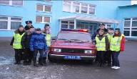 | 100% | 1-11 классы | Сентябрь- октябрь | Участие обучающихся в Акции «Напиши письмо водителю»  Выпуск стенгазеты «Безопасный светофор»,в  игре «В гостях у Светофорика» - 1-5 классы
Акция «Чистый двор», «Чистая улица», «Чистый стадион»  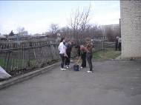 | 100% | 3-11 классы | Сентябрь- октябрь, апрель, май. | Уборка территории школы, улиц микрорайона, стадиона.
Акция «Доброта спасет мир». 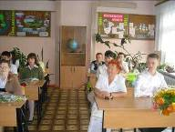  Операция «Открытка».  Участие в концертной программе в центре «Уют» | 100% | 7- 11классы | Октябрь | Открытые уроки с участием ветеранов педагогического труда.  Участие обучающихся в праздничном концерте социального центра «УЮТ», Поздравление ветеранов ВОв и педагогического труда. собран материал
Областная молодежная природоохранная акция «Цвети, Земля!» | 100% | 1-11 класс | Март – октябрь | участие
Акция «Спорт вместо наркотиков»  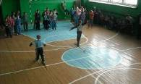 | 100% | 1-11 классы | октябрь | Участие в конкурсе рисунков и плакатов «Останови зло!» по профилактике наркомании, вредных привычек. Игра «Нет наркотикам»
Акция «Милиция и дети» | 100% | 1-11 классы | ноябрь | Беседы, викторины.
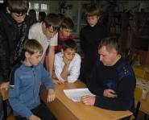

Акция «Пусть будет мирным небо над Землей!»  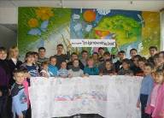 | 100% | 1-11 классы, Классные руководители | Январь | Создание большого полотна пожеланий, где каждый ребенок, обрисовав свою ладонь, написал обращение к людям разных национальностей и конфессий.
Акции «Накорми птиц ».  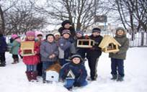 | 100% | 1-8 класс | январь | Сделали кормушки
Акция «Больше кислорода»  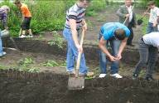 | 21 чел | 10 класс | Май | Посадка деревьев
Всероссийская акция «50-летие полета Ю.А. Гагарина в космос»  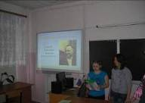 | 100% | 1-11 класс | Апрель | Конкурс рисунков, предметные уроки, Заочные путешествия. Собран материал
Акция «Чистые берега» | 14 | 8-9класс | Май | Уборка ручейка «Ясенок»
Региональный этап Всероссийского экологического форума «Зеленая планета 2011»  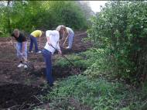 | 7 | 7-8 классы | Апрель | Участие в конкурсе рисунков
Акция «Чистый Нижнедевицк»  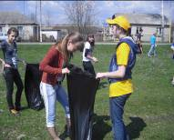 | 100% | 5-11 классы | Апрель | Уборка улиц с. Нижнедевицк.
Акция «Память»  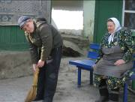 | 100% | 1-11 классы | Апрель – май | Помощь ветеранам в благоустройстве их территории.
Месячник по профилактике правонарушений | 100% | 1-11 классы | Апрель | Собран материал
Областной конкурс антинаркотической социальной рекламы «Сделай свой выбор»  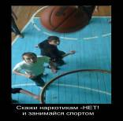 | 5 | 7-10 классы | Апрель | Участие Щукиной И. 7 класс (демотиватор «жизни»)
Областная акция «Венок памяти» |  |  | Июнь | Участие в митинге на Братской могиле Нижнедевицка,
 |  |  |  | возложение цветов.
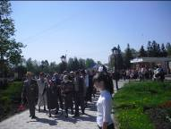
 | 100% | Учащиеся 4-11 классов |  | Встреча с ветеранами Вов на братской могиле
Акции «Нет наркотикам»  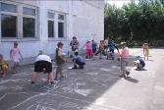 | 100% | 1-11 классы | Май | Классные часы, уроки здоровья, конкурс рисунков на асфальте.

Декады спорта и здоровья

Одним из приоритетных направлений нашей работы является укрепление здоровья учащихся, привлечение их к активным занятиям физкультурой и спортом. Наша задача - привлечь к этой форме досуга как можно больше детей. Спортивные команды школы приняли самое активное участие в районных и областных соревнованиях.
В период зимних каникул с 1по 11 января 2011года в МОУ «Нижнедевицкая СОШ» были запланированы и проведены следующие спортивные мероприятия:
Дата проведения | Мероприятие | Охват
04.01.2001 | Товарищеская встреча по волейболу | Учащиеся – 25,  Учителя - 8
05.01.2011 | Баскетбольный турнир между учащимися старших классов | Учащиеся – 30,  Учителя - 6
06.01.2011 | Первенство школы по «Пионерболу» среди учащихся пятого, шестого, седьмого, восьмого классов | Учащиеся – 70,  Учителя - 6
10.01.2011 | «Весёлые старты» | Учащиеся – 57
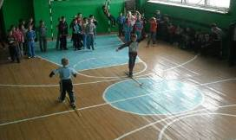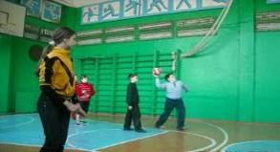
Весной с 4 апреля по 7 апреля в школе прошла неделя Спорта и здоровья.
Дата проведения | Мероприятие | Охват
04.04.2011 | Веселые старты  среди учащихся 1 кл | Учащиеся – 14,  Учителя - 3
05.04.2011 | Мини – гандбол  среди учащихся 2, 3 ,4 кл | Учащиеся – 37,  Учителя – 4
05.04.2011 | КВН по предупреждению детского травматизма  среди учащихся 1-2 кл | Учащиеся – 24,  Учителя - 3
06.04.2011 | Азбука улиц и дорог (по Правилам дорожного движения)  среди учащихся 3-4 кл | Учащиеся – 25,  Учителя - 3
06.04.2011 | Первенство школы по «Пионерболу»  среди учащихся 5-8 кл | Учащиеся – 70,  Учителя - 6
7.04.2011 | Соревнования по баскетболу  среди учащихся 9-11 кл | Учащиеся – 52  Учителей -4

Совместные мероприятия с жителями микрорайона
Мероприятие | Форма участия
Общепоселковый субботник  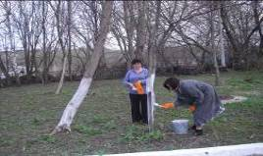 | Работы по благоустройству территории
День матери (комплекс мероприятий) | Поздравление
День села
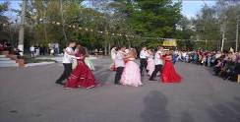
Рождественские и новогодние праздники
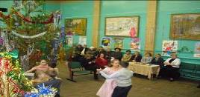
 | Организация праздничных мероприятий на территории села и проведение тематических мероприятий
Акции
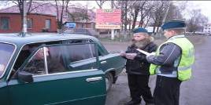

Весенний праздник «Масленица»  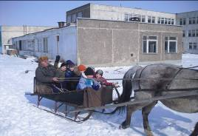 | Праздничные мероприятия
Ярмарка 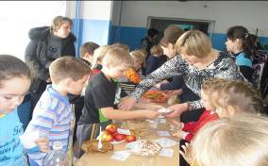 | Праздничные мероприятия
Праздник, посвященный Дню Победы  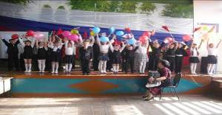 | Праздничные мероприятия

Структура ученического взаимодействия.

Школьная детская организация «Ориентир» - разноуровневая система школьного ученического самоуправления:

1-й уровень – ученическое самоуправление в классе;
2-й уровень – общешкольное ученическое самоуправление «Ориентир»;
3-й уровень – межшкольное взаимодействие ( районная организация «Кристалл »)
Наиболее традиционными формами организации деятельности данного вида самоуправления являются:
- Совет дела;
- еженедельная «летучка».
Анализ работы и участие в конкурсах и фестивалях. ученического самоуправления показал, уровень самоуправления в старших классах выше, чем в классах среднего звена. Это связано с возрастными особенностями и активностью учащихся, заниматься самоуправленческой деятельностью.
Органы ученического самоуправления активно принимали участие в планировании и проведении следующих акций (основные направления работы):
  - День Знаний;
  - День Учителя;
  - Осень
  - «Новый год
  - «Рождественские каникулы» (подготовка к проведению экскурсий);
  - «Масленица», праздник для начальной школы;
  - День защитника Отечества;
  - 8 Марта;
  - «Последний звонок», выпускной вечер;
  - тематические классные часы, вечера, праздники;
  - турнир по мини-футболу, посвященный Дню защитников Отечества;
  - туристический слет;
  - турнир по волейболу для учащихся старших классов;
  - лекторий «Здоровый образ жизни» для учащихся 5-6 классов;
  - тематические классные часы, Часы здоровья, круглые столы по вопросам здоровьесбережения.
С помощью актива школы были проведены следующие мероприятия: Выборы ШУО «Ориентир» ,«Внимание дети», «Нет наркотикам», «Накормите птиц», «День открытых дверей ВГПУ в МОУ «Нижнедевицкая СОШ» и др., которые способствовали повышению уровня самоуправления среди учащихся старшего звена.
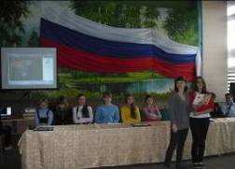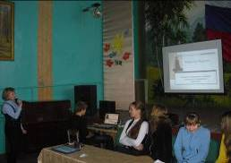
Предвыборная агитация Защита предвыборной программы
Клуб молодого избирателя за 2010 -2011уч. год.

№ | Вид деятельности | Охват школьников | Ответственный
1. | Участие в районной олимпиаде по основам избирательного законодательства среди учащихся средних школ района в 2010 г (октябрь) | 6 | Учитель истории Лопатина Е.В.
2. | Участие в командном первенстве по основам избирательного законодательства среди учащихся средних школ района в 2010 г (октябрь) Команда «Правильный Выбор» | 10 (2 место) | Зам. директора по ВР Шмойлова О.И.
3. | Участие в конкурсе сочинений «Молодежь и выборы» | 1 ( 2 место Шевляков П.) | Учитель русского языка Застрогина Н.Н.
4. | Выборы президента школьной ученической организации «Ориентир» | 190 | Классные руководители 1-11 класс
5 | Изучение нормативных документов школьной организации | 37 | Зам. директора по ВР Шмойлова О.И.

Семинары
Тема семинара | Участники | Мероприятия
Муниципальный семинар на тему «Реализация программы «Духовно- нравственное просвещение в образовательных учреждений Воронежской области»».  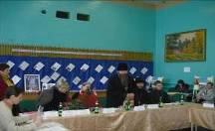 | Директора и учителя школ района. | Методическая выставка, выступления и презентации , открытый урок и внеклассное мероприятие.
«К вопросу о духовно- нравственном компоненте отечественного образования» |  | Руководитель отдела религиозного образования и катехизации Воронежской и Борисоглебской епархии РПЦ протоирей Василий Попов
«Апробация учебного предмета «Основы религиозной культуры и светской этики: опыт проблемы, перспективы» |  | Начальник методического отдела духовно- нравственного просвещения Воронежского областного института повышения квалификации и переподготовки работников образования Т.В.Дорофеева
«Единение семьи и школы в духовно- нравственном воспитании детей и молодежи» |  | Старший методист методического отдела ВОИПК и ПРО С.В.Веретенникова
«Мой небесный покровитель» открытый урок |  | Учитель начальных классов Приходько Е.Г
«С Волхами вместе…» Рождественское представление |  | Учителя начальных классов Ситникова В.Н., Пахомова А.И., Зубкова В.И. , учитель русского языка и литературы Шабанова Н.Н. , матушка Татьяны.
«Педагогическое служение: проблемы и перспективы дальнейшей работы» |  | Настоятель Нижнедевицкого храма «Вознесение Господне» иерей Сергей Подплетнев.
Муниципальный семинар по теме "Гражданско-патриотическое воспитание обучающихся через использование учебно- методического комплекса  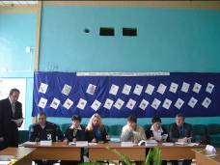 | Директора школ района. | Методическая выставка, выступления и презентации , открытые уроки и внеклассные мероприятия.
Открытие семинара |  | Руководитель отдела по образованию спорту и работе с молодежью А.Ю.Мешулин
«Патриотическое воспитание школьников района: состояние и перспективы». |  | Главный специалист отдела по образованию, спорту и работе с молодежью Рощупкина Н.А.
"Гражданско-патриотическое воспитание обучающихся через использование учебно- методического комплекса «Я – гражданин России". |  | Директор школы М.Б.Баранова
«Внедрение воспитательной программы «Я – гражданин России»: опыт и перспективы.» |  | Заместитель директора по воспитательной работе Шмойлова О.И
«Духовные ценности как основа формирования гражданско-патриотических качеств обучающихся начального звена.» |  | Учитель начальных классов Ситникова В.Н.
«О работе детского объединения «Школа безопасности» по формированию гражданского сознания у обучающихся школы.» |  | Инспектор ГИБДД Бахметьев А.И
Открытые уроки и внеклассные мероприятия:
Моя Родина – Россия. |  | Учитель истории Лопатина Е.В.( кабинет истории)
Россия –наш общий дом. |  | Школьный библиотекарь Шавлова Л.А.(библиотека)
Заседание детского объединения «Патриот». |  | Учитель ОБЖ Кузнецов К.Н.(кабинет ОБЖ)
Мы и охрана природы. Заседание парламента ШУО «Ориентир» |  | Старшая пионервожатая Воробьева Е.Н. (актовый зал)
Заключительное слово по теме семинара.  Реализация учебно- методического комплекса «Я – гражданин России». |  | Савина Елена Ивановна  Начальник информационно- методического центра гражданско- патриотического воспитания.  Селезнева Светлана Алексеевна методист центра гражданско- патриотического воспитания.
Круглый стол (подведение итогов семинара) |  | Главный специалист отдела по образованию, спорту и работе с молодежью Рощупкина Н.А
ВГПУ . День открытых дверей.  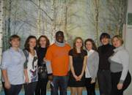 | Директора школ , школьники 10-11классов района. | Мастер- класс

Работа с родителями
Администрация школы, классные руководители организует публичные отчеты о деятельности образовательного учреждения перед родителями и своими социальными партнерами. Для совершенствования деятельности общеобразовательного учреждения используются различные формы работы.
В начале каждого учебного года проводится анкетирование родителей по организации питания учащихся в школе, по вопросам работы школы.
В ходе проведения родительских собраний и родительских комитетов изучается мнение родителей по вопросам организации учебного и воспитательного процесса обучения, дополнительного образования учащихся. В конце учебного года проводятся социологические опросы по организации летнего отдыха, полезной занятости и экскурсионных поездках учащихся. Изучается мнение учащихся, родителей по организации образовательного процесса в каждом классе.
Администрация школы работает в тесном контакте с органами общественного и ученического самоуправления, поддерживает различные инициативы, которые способствуют совершенствованию деятельности образовательного учреждения.
Степень участия родителей в организации учебно-воспитательного процесса

№ | Степень участия  (кол-во раз) | Учебный год
№ | Степень участия  (кол-во раз) |  | 2009-2010 | 2010-2011
1. | В проведении внеурочной учебной работы |  | 7 | 13
2. | В реализации воспитательной деятельности |  | 23 | 27

Общешкольные родительские собрания – 4 по плану ,4 проведено
Тема | Охват родителей | Срок
«Школа и семья : от диалога к партнерству»  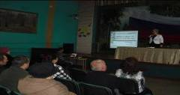 | 67% | октябрь
«Личностное развитие школьника на всех ступенях обучения через взаимодействие школы и семьи»  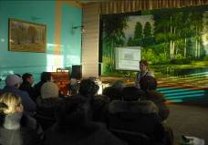 | 78% | январь
День открытых дверей в школе «Творческое взаимодействие классного руководителя и родителей в процессе воспитания школьников»  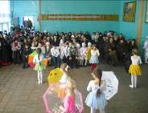 | 81% | февраль
«Подготовка к ЕГЭ и ГИА»  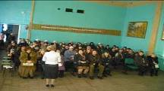 | 100% ( 9 класс, 11класс) | апрель
Классные родительские собрания и заседание родительских комитетов и советов отцов и матерей.

Классные родительские собрания  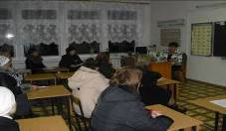 | По плану в каждом классе 4 | Проведено в каждом классе 4
Заседание родительских комитетов  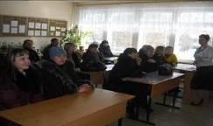  и советов отцов  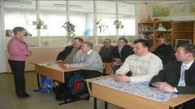  и матерей.  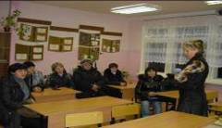 | По плану в каждом классе 4 | Проведено в каждом классе 4
Заседание управляющего Совета  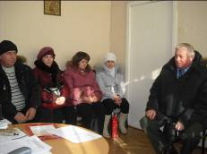 | 1 | 1

Организация дополнительного образования учащихся.
На протяжении трех лет на базе школы от МОУ ДОД «Нижнедевицкий Дом пионеров и школьников» действуют детские объединения художественно- эстетические и туристко- краеведческие : Школа безопасности, Ритмы танца, Музыкальная шкатулка, Планета детства , «Юнкор , Лоскутная радуга, «Швея» , «Юный натуралист», «Автодело», «Юный механик», «Пешеходный турист»

Таким образом, охват детей разнообразными видами внеурочной деятельности во второй половине дня в этом году в среднем составляет 63%,что ниже на 23% прошлого года.
Занятость учащихся в детских объединениях во внеурочное время уменьшает риск совершения правонарушений и подверженности вредным привычкам. Дети «группы риска» привлекаются в детские объединения , летние оздоровительные лагеря. Из 5 учеников «группы риска» в детских объединениях занимается 5 человек.
Есть обучающиеся , которые посещают несколько детских объединений
 | 2009-2010 | 2010-2011
Охват учащихся  доп. образованием (чел / %) | 197  86% | 191  63%
В школе созданы все необходимые условия для успешной работы, что даёт определенные результаты
Взаимодействие школы с учреждениями дополнительного образования и другими учреждениями социально – образовательной сферы в 2010-2011 учебном году
№ | Учреждения дополнительного образования и культуры | Формы взаимодействия
1. | МОУ ДОД «Нижнедевицкий дом пионеров и школьников» | творческие конкурсы  смотры  выставки  соревнования
2. | Дом культуры | участие в выставках работ учащихся  участие в смотрах, конкурсах, концертах
3. | Детская спортивная школа | занятия учащихся в спортивных секциях  соревнования  «День здоровья»
4. | Школа искусств | тематические праздники  занятия учащихся  проведение спектаклей, концертов
5. | Краеведческий музей | экскурсии  выставки
6. | Библиотеки | встречи-беседы  экскурсии  выставки

Участие школы в спортивных и творческих конкурсах различного уровня

2010 -2011 учебный год

 | Наименование мероприятия, место проведения | Результативность участия
Областные
Областные | Смотр- конкурс. «Ученические производственные бригады.» | Грамота 1 место
Областные | Зональный конкурс патриотической песни «Красная гвоздика» | Грамота
Областные | Игра «Победа» | Грамота. 1место  Грамота. 3 место
Областные | Конкурс «Безопасное колесо» | Диплом 3 место  Два ученика награждены поездкой в «Орлено»
Областные | Смотр- конкурс .Подготовка школы к новому учебному году. | Грамота .1 место
Областные | Круглогодичная Спартакиада школьников. | Грамота .2 место
Областные | Смотр – конкурс. Лучший пришкольный учебно- опытный участок. | Грамота . 1место.
Областные | Соревнования по футболу | Грамота. 3 место
Областные | Соревнования по легкой атлетике | Грамота. 2 место
Повышение роли социально-педагогической и психологической деятельности в воспитательном процессе.
Работа социально- психологической службы школы была направлена на профилактику девиантного поведения и социальное становление учащихся школы.
Основными задачами в работе социально- психологической службы школы являлись
- социальная защита прав детей,
- создание благоприятных условий для развития ребенка
- установление связей и партнерских отношений между семьей и школой
• профилактика правонарушений среди подростков
Всего обучается 191 учащихся ; Детей - сирот и находящихся под опекой-7 ; Детей инвалидов-4; Детей из неблагополучных семей -1; Детей из многодетных-23; Детей из неполных- 19; Детей из малообеспеченных – 15; Детей группы риска-5; Детей, состоящих на внутришкольном учете-3; ИДН-2; КДН и ЗП -1.

Организация летнего отдыха детей.

Одним из направлений внеклассной работы является организация школьного оздоровительного лагеря «Солнышко» во время каникул. С 6 июня по 27 июня 21011года в школе работал летний детский оздоровительный лагерь «Солнышко» .
Его посещают как учащиеся начальной школы, так и ученики 5 – 8 классов. За это лето в школьном лагере отдохнуло 60 человек.
Количество мест | 60
Количество отдохнувших | 60
Анализ эффективности пребывания детей в лагере.
Оценка физического развития : | гармоническое физическое развитие | 57
Оценка физического развития : | избыток массы тела | 2
Оценка физического развития : | дефицит массы тела | 1
За время пребывания в лагере прибавили в весе: | 0-500г-60чел.
Оценка мышечной силы и мышечной выносливостьи показала | 60% | У детей она соответствует норме.
Для тренировки были использованы резиновые кольца и мячи, в конце смены замеры показали | 75% | У детей мышечная сила стала в пределах нормы
Анализ организации двигательного режима и спортивно-массовой работы показал | 98% | выраженный оздоровительный эффект у детей.
Допущены к занятиям физкультурой: | 55чел. | основная группа
Допущены к занятиям физкультурой: | 5 | подготовительная группа
Допущены к занятиям физкультурой: | 0 | специальная группа
В ходе обследования было выявлено: | 5 | с нарушением зрения
В ходе обследования было выявлено: | 7 | с нарушением осанки-
В ходе обследования было выявлено: | 4 | плоскостопия
Количество детей ,состоящих на диспансерном учете: | 1 | сердечно-сосудистые заболевания
Количество детей ,состоящих на диспансерном учете: | 1 | бронхиальная асма
Количество детей ,состоящих на диспансерном учете: | 3 | заболевание лор органов
Количество детей ,состоящих на диспансерном учете: | 2 | увеличение щитовидной железы
За три недели дети укрепили свое здоровье, отдохнули. Игры и прогулки на свежем воздухе способствовали закаливанию организма детей. К концу смены заметно улучшился аппетит у детей.
Анализ организации, двигательного режима и спортивно- массовой работы показал выраженный оздоровительный эффект у 98% детей
Организация физического воспитания:
-ежедневно проводилась зарядка;
-игры на свежем воздухе;
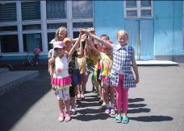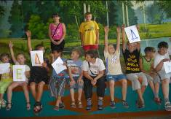

-специальный комплекс упражнений по профилактике сколиоза, плоскостопия.
В лагере проводились спортивные соревнования «Веселые старты».
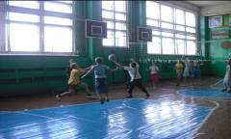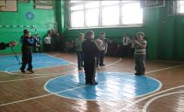

Организация и качество питания.
Питание двух разовое :обед и завтрак..
Ежедневно в рацион были включены свежие овощи, фрукты, мясо, молочные продукты, творог, сливочное масло, рыба.
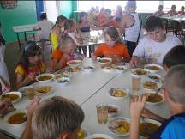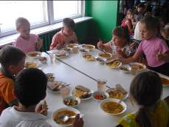
Личная гигиена детей осуществлялась под руководством воспитателей.
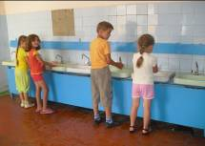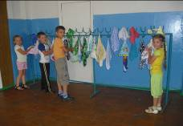
Влажная уборка помещений проводилась 2 раза в день техническим персоналом.
Генеральная уборка один раз в неделю. Обслуживающий персонал прошел санминимум. С обслуживающим персоналом проводились беседы на тему:»Личная гигиена», «Профилактика инфекционных заболеваний»
С детьми проводились беседы: «Профилактика травматизма», «Здоровый образ жизни», «Солнечный и тепловой удар»
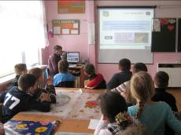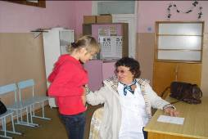
Оснащение медпункта:
Медпункт оборудован необходимым набором медикаментов, перевязочным материалом, мед. инвентарем(весы, ростометр, плантограф, тонометр, динамометр).
Все сотрудники лагеря прошли медицинский осмотр, санминимум в СЭС. Все дети имеют медицинские справки, обследованы на педикудлез, чесотку, Детям и сотрудникам сделаны прививки против туляремии.
Летние каникулы составляют значительную часть годового объема свободного времени школьников, но далеко не все родители могут предоставить своему ребенку полноценный, правильно организованный отдых.
Во время летних каникул происходит разрядка накопившейся за год напряженности, восстановление израсходованных сил, здоровья, развитие творческого потенциала. Эти функции выполняет летний лагерь с дневным пребыванием детей на базе школы.

